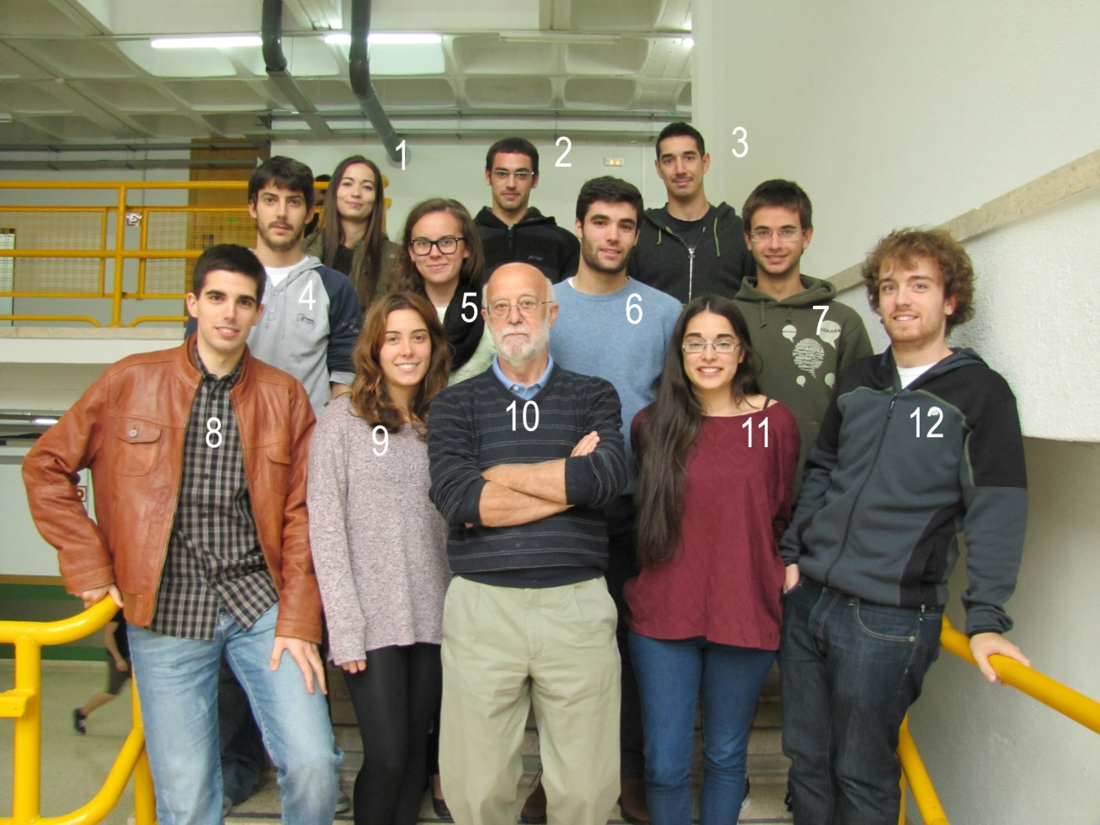

CURSO 2013-2014
Electrodinámica Clásica

1 Erika Alonso 7 Endika Arandia
2 Álvaro Modrego 8 Ander García
3 Javier López 9 Elsa Tejada
4 Aitor Vecilla 10 Martín Rivas
5 Ane Ruiz 11 Flavia Nerea Orosa
6 Xabier Susaeta 12 Iñaki Urzainqui

